Bon, U’ils

1.

**MOUV EVA**

**Vivant**

Prénom : ________________ Date : __ / __ / ____

**Je suis évalué sur…**

**ULIS-Ec**

Mouvements : EVALUATION

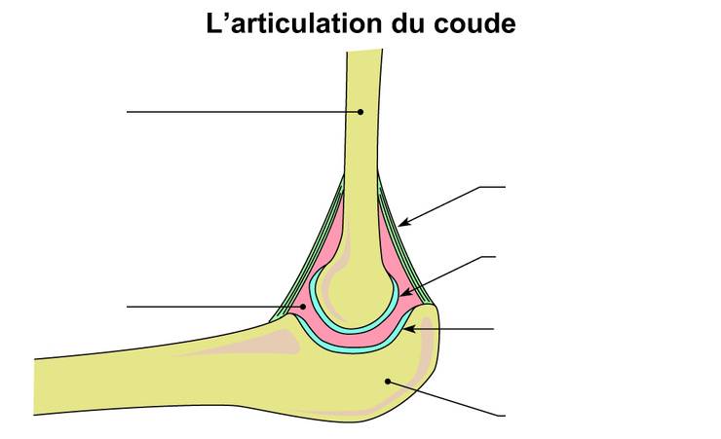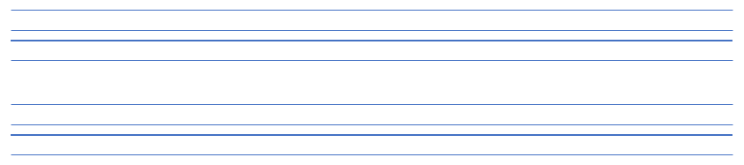

3.

Complète le schéma de l’articulation du coude.

2.

A quoi sert une articulation ?



Quels sont les trois parties nécessaires au mouvement. Ecris-les :

U’ils

**MOUV EVA**

**Vivant**

Prénom : ________________ Date : __ / __ / ____

**Je suis évalué sur…**

**ULIS-Ec**

Mouvements : EVALUATION

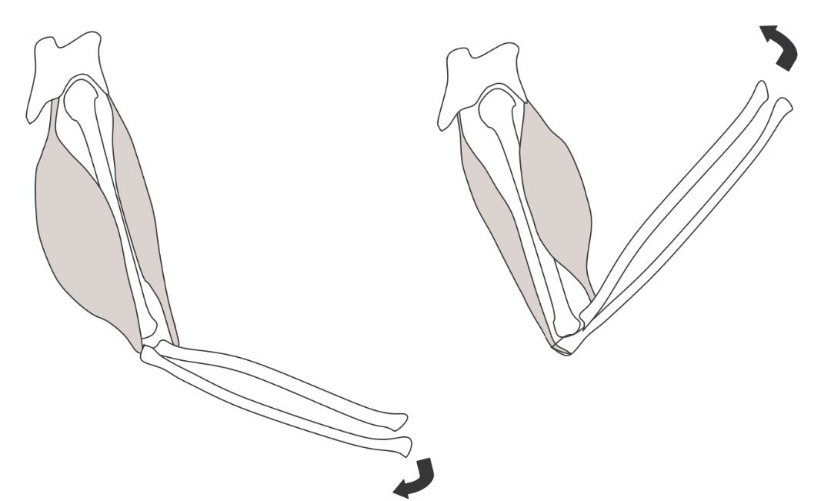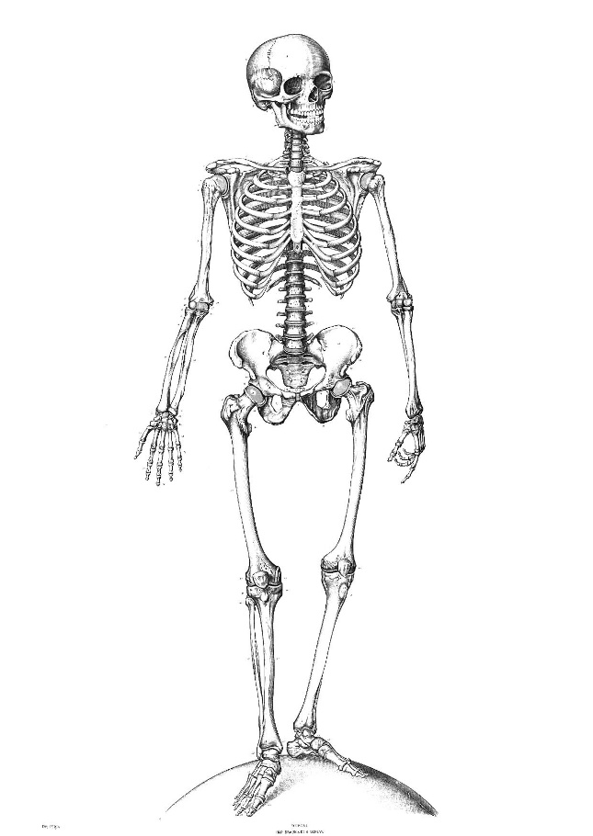

Sur chacun des deux schémas, indique si le bras est en FLEXION ou en EXTENSION.

Colorie les os en jaune et les muscles en rouge.

6.

Comment appelle-t-on les deux muscles opposés d’une articulation ?

5.

Replace, avec son numéro, le nom de chacune de ces articulations.

4.

1,cheville 2,coude 3,épaule 4,hanche 5,genou 6,poignet